Réalisation d’une vidéo par Web Cam et traitement M.P.I Séance n°4

Objectifs de cette séance
Objectifs expérimentaux

- apprentissage de l’acquisition vidéo : branchement, logiciel d’acquisition
- réaliser une vidéo convenable : compétences liées au logiciel vidéo uniquement (aspect visuel)
- traitement de la vidéo : découpage
- inclure une image dans un traitement de texte
- inclure l’image et le film dans une page Web

Travail à réaliser
Pour atteindre les objectifs ci-dessus vous devez tester tous les paragraphes qui suivent.
Toute l’étude se fait avec le logiciel Généris 5.

A - DEMARRAGE
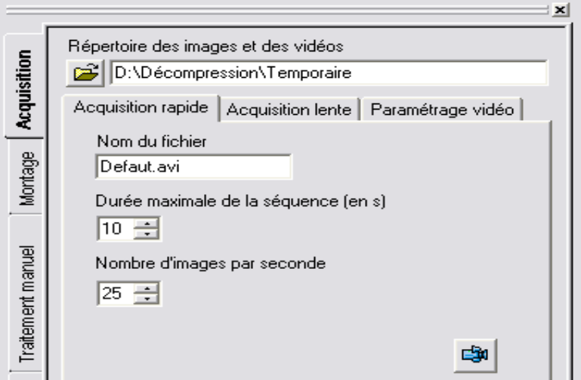
- Ouvrir le logiciel Généris 5 par l’icône :
- Cliquer sur l’icône Vidéo
La fenêtre Vidéo s’ouvre alors :
Choisir le premier onglet Acquisition
Puis Paramétrage Vidéo

Paramétrages
- L’icône permet de choisir le format d’image : taille d’affichage à l’écran. Le format par défaut est acceptable.

B - REGLAGE DE LA WEBCAM
L’icône permet de choisir les réglages de base :

- Dans l’onglet Commandes d’images,
- Décocher réglages automatiques
- Nombre d’images par seconde (20 maximum)
  - Options Noir et Blanc
  - Ne pas modifier la luminosité, le contraste et le gamma.

- Dans l’onglet Commandes caméra, il faut effectuer les réglages indispensables à l’acquisition :
- Ne pas modifier balance des blancs (automatique)
  - Régler la vitesse d’obturation (1/250) et le gain de façon à avoir une image claire et un contraste suffisant.

C - Acquisition et enregistrement

Revenir dans le premier onglet Acquisition Rapide
Prévoir l’endroit où on veut enregistrer le fichier AVI à acquérir
Ex : C : \ Mes images (par défaut)
Choisir successivement :
le nom explicite du fichier AVI à acquérir,
la durée de l’acquisition vidéo,
le nombre d’images par seconde. (20 maxi)
Cliquer sur l’icône de lancement
D – VISUALISATION ET DECOUPAGE DU FICHIER VIDEO

Intérêt : choisir une image ou conserver la partie intéressante du fichier vidéo.

Utiliser l’onglet vertical Montage
- Charger le fichier AVI enregistré.

- On peut utiliser les touches magnétoscope pour
- voir l’ensemble du fichier
- revenir au début ou aller à la fin
- avancer image par image

- On peut zoomer le film pour une plus grande précision

- Pour réaliser le découpage, dans Portion d’AVI, il suffit
- d’avancer le film à la première image choisie
- de cliquer sur le bouton Début (1ère coupure)
- d’avancer jusqu’à la dernière image choisie
- de cliquer sur le bouton Fin (dernière coupure)

- En cliquant sur on enregistre le fichier sous un
nouveau nom.
(Possibilité de compression du fichier : demandé le type de compression)

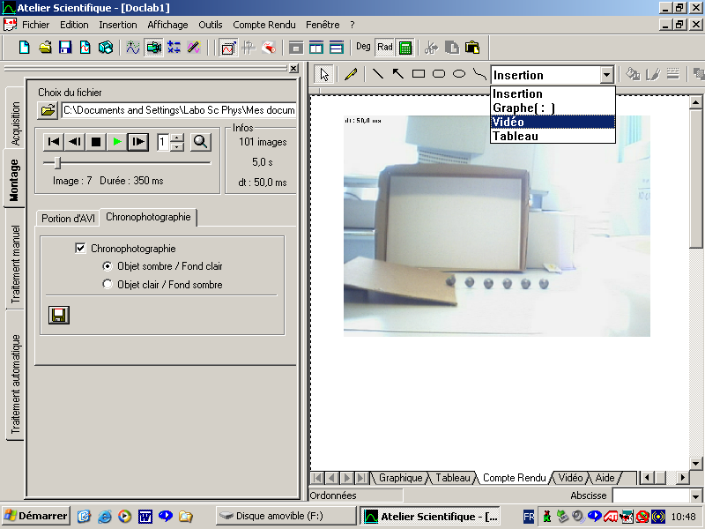
E - Compte-rendu et impression

Cliquer sur l’onglet «compte rendu » en bas à droite.

Après avoir sélectionné le menu déroulant « insertion » : vidéo.

Créer un cadre en déplaçant la souris avec le clic gauche enfoncé sur la feuille.
L’image apparaît.
Penser à mettre votre nom, votre classe et un titre à l’aide du crayon (faire un cadre).
Faire valider l’ensemble.
Imprimer.

F - La chronophotographie
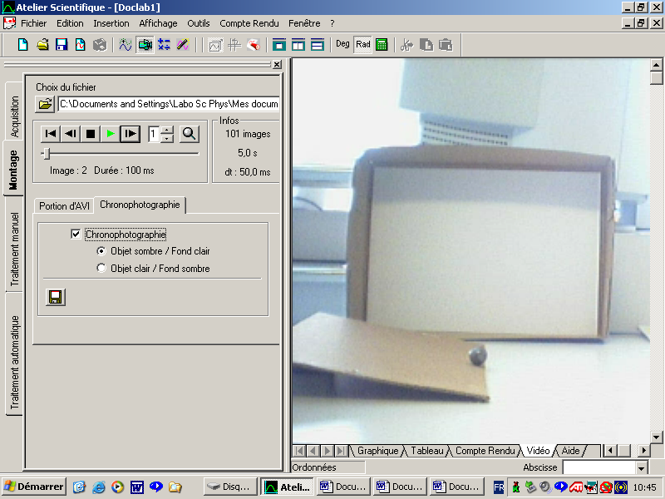
Cocher la case chronophotographie et faites défiler votre enregistrement image par image.

On peut insérer cette image dans un compte rendu.
(voir partie D)

